Future类在java多线程设计中广泛使用，它极大的好处是可以立即获取到其他线程的返回结果的引用对象，而不需要等待。
1、同步的方式：如图所示，线程1在A位置进入到线程2工作，线程1会一直等待直到线程2结束，在B位置线程1得到线程2的返回结果C后才会继续往下执行。就好比你去蛋糕点买蛋糕，你和师傅是两个线程，你在店里一直等到师傅把蛋糕做好，你再去做你的事情。
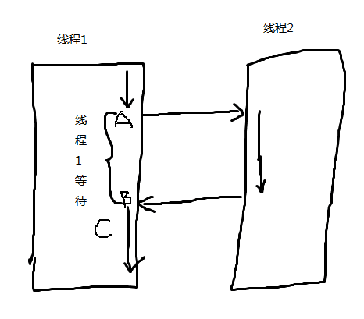
- 异步的方式：如图所示，线程1启动线程2后，很快地就能获取到线程2返回的结果引用对象，线程1可以直接继续往下执行而不用一直等待直到线程2执行完成返回结果后再执行线程1。就好比你去蛋糕点买蛋糕，你和师傅是两个线程，你拿着店里给你的单号就可以去逛街了，等你逛完回来后取蛋糕。
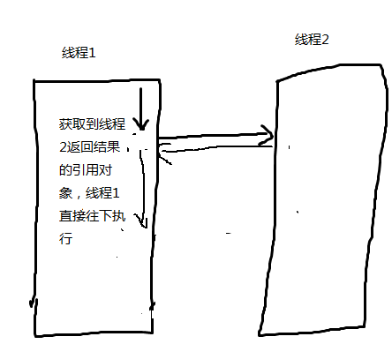
- 异步方式优化：使用回调。在方式2的代码中，需要调用get()方法，这样还是会存在main线程等待其他线程的情况。我们可以使用回调进行优化，在线程完成后执行传入的回调方法。Main线程不会等待。
public <T> Future<T> submit(final FutureTask<T> task, Consumer<T> consumer) {
AsynFuture<T> asynFuture = new AsynFuture<>();
new Thread( () -> {
T result = task.call();
asynFuture.done(result);
consumer.accept(result);
}).start();
return asynFuture;
}

